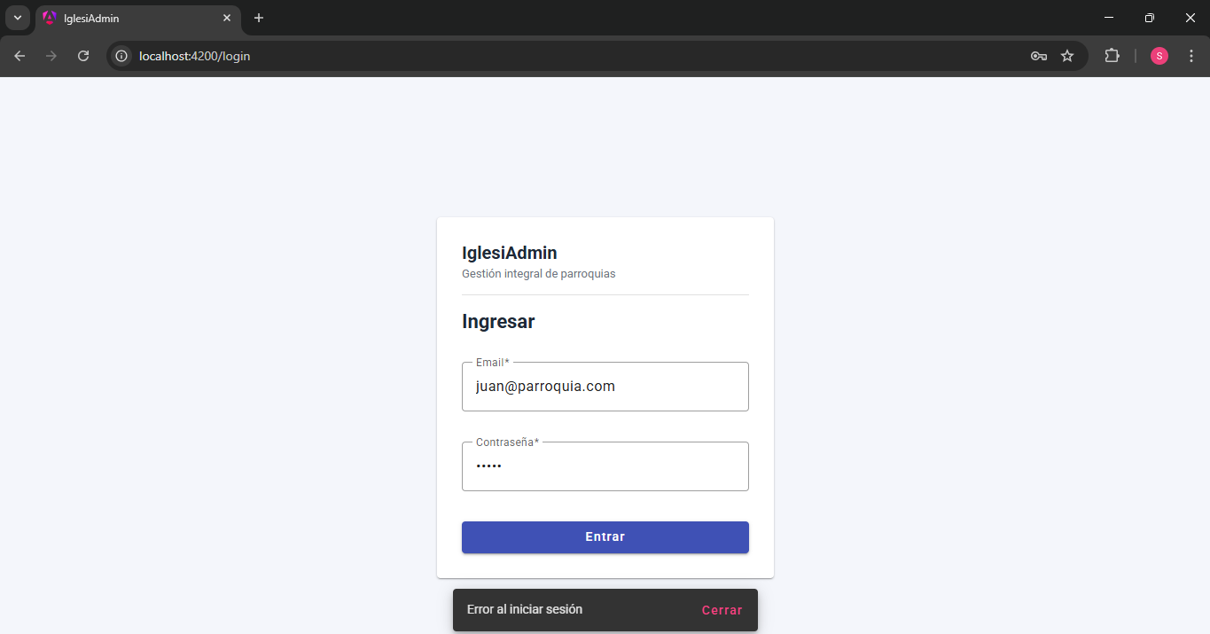
NO ACCEDE SI NO ESTA REGISTRADO – NO TIENE LA OPCIÓN DE REGISTRO NI DE OLVIDE CLAVE

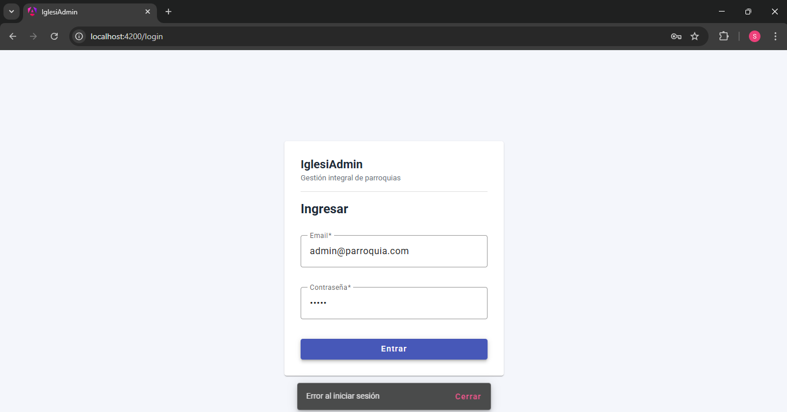
NO ACCEDE SI NO ES LA CLAVE CORRECTA

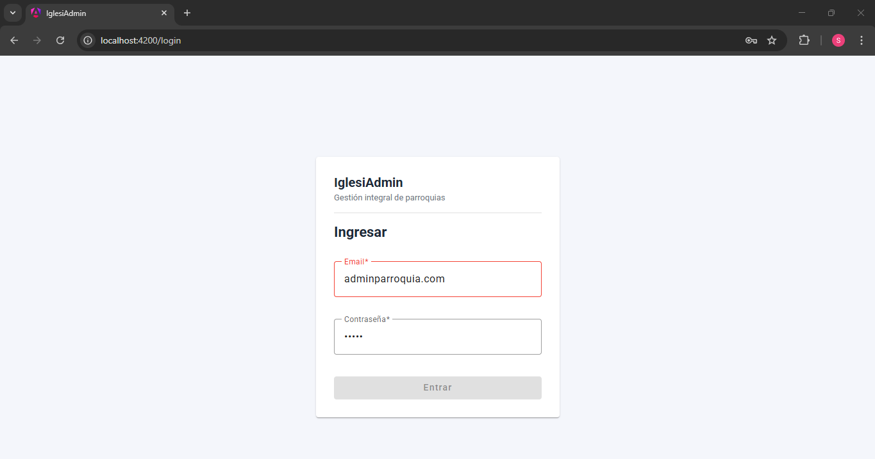
PARA INGRESAR EXIGE Q SEA UN EMAIL CON EL CARÁCTER DE ARROBA “@”

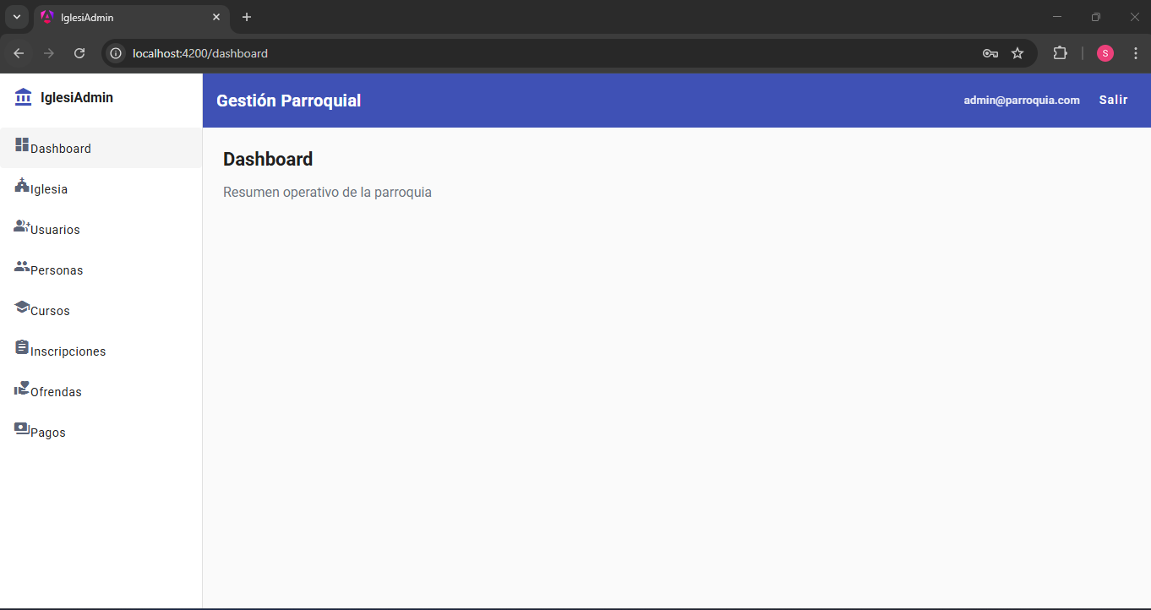ACCEDE OK!

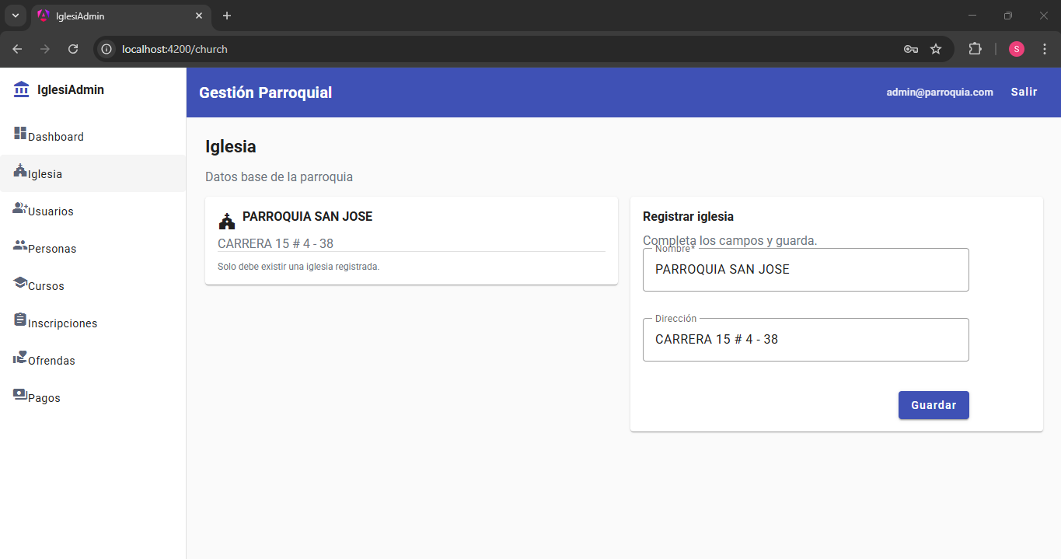
PERMITE REGISTRAR LA IGLESIA

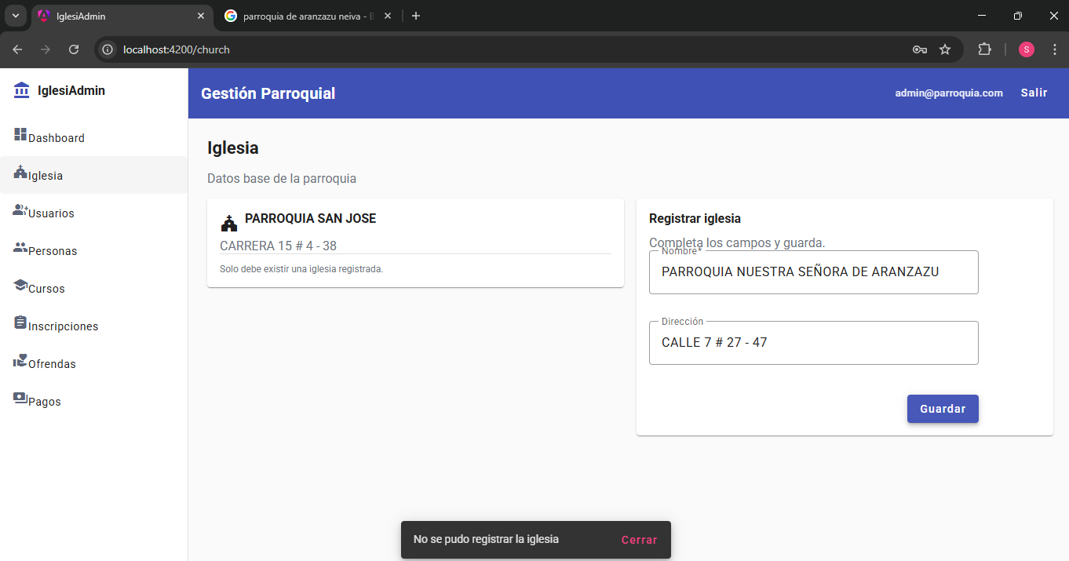
SOLO ME PERMITIÓ REGISTARA UNA IGLEISA NO PERMITE REGISTRAR MÁS

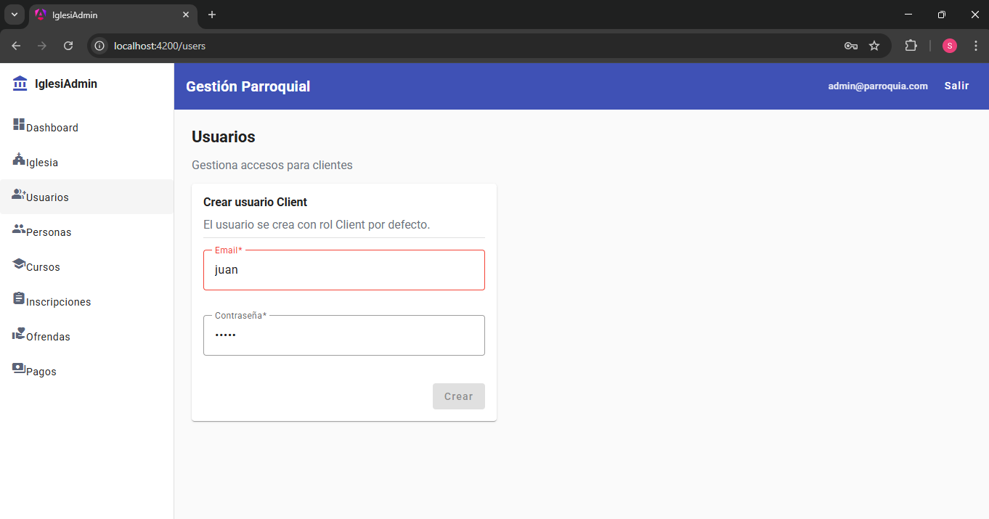PARA CREAR USUARIO OBLIGA Q SEA CORREO CON EL USO DE ARROBA @ Y QUE CREE UNA CONTRASEÑA SI NO, NO GUARDA

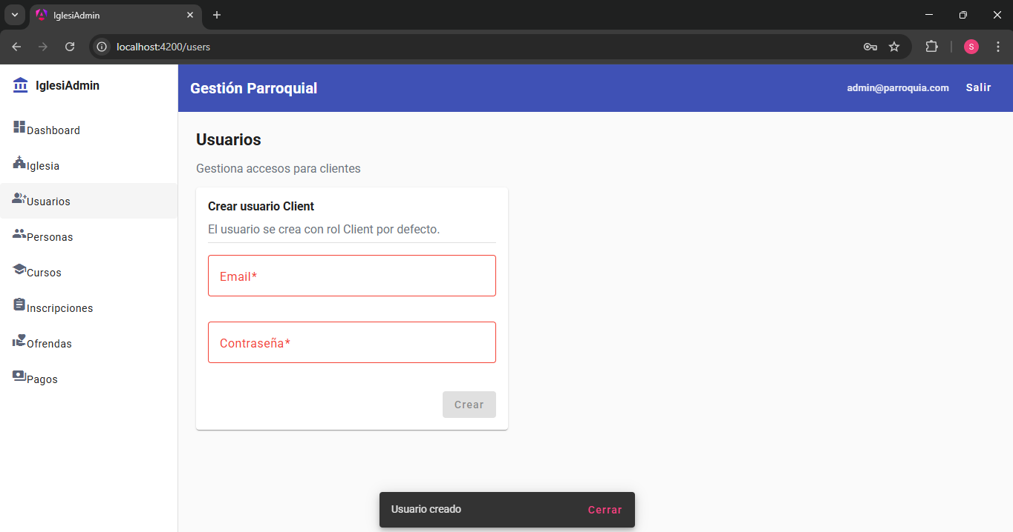CREA EL USUARIO OK Y SE REALIZA PRUEBA PERMITE INGRESAR AL ERP CON EL USUARIO CREADO
PERO NO EXISTE UNA GESTION DE USUARIOS PARA EDITAR O CAMBIAR CLAVES PARA EL REGISTRO SOLO SOLICITA CORREO Y CLAVE SI SE ME OLVIDA NO HAY COMO RECUPERARLO

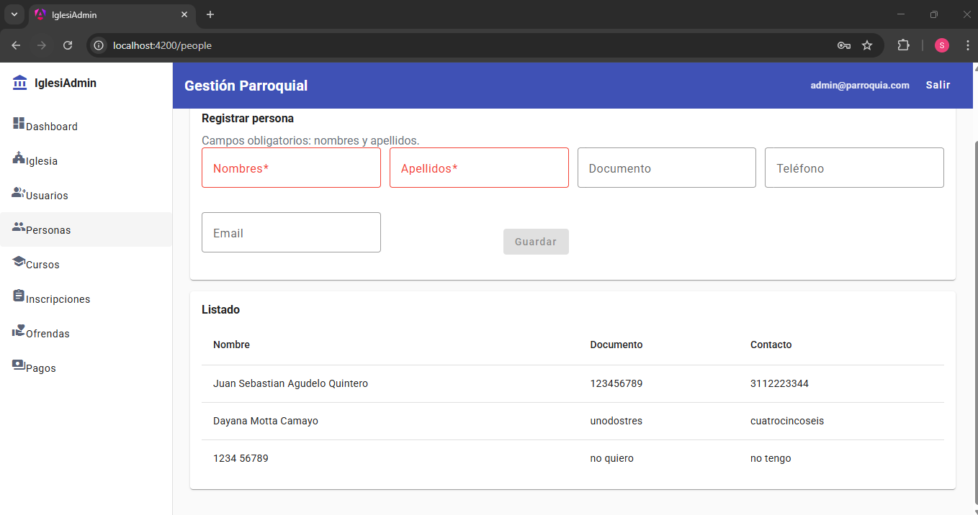EN EL REGISTRO DE PERSONAS SE OBSERVA QUE NO GUARDA EL CORREO, EN TODOS LOS CAMPOS DEJA COLOCAR LO QUE UNO QUIERA CUANDO EL DOCUMENTO Y EL TELEFONO DEBERIA SER SOLO NÚMEROS, EL REGISTRO DEL EMAIL AL REGISTRAR LA PERSONA NO EXIGE Q SEA CON EL @ ESTA GUARDANDO BIEN, NO OLIGA QUE EL DOCUEMENTO, EL TELEFONO NI EL EMAIL SEAN CAMPOS OBLIGATORIOS DE REGISTRO

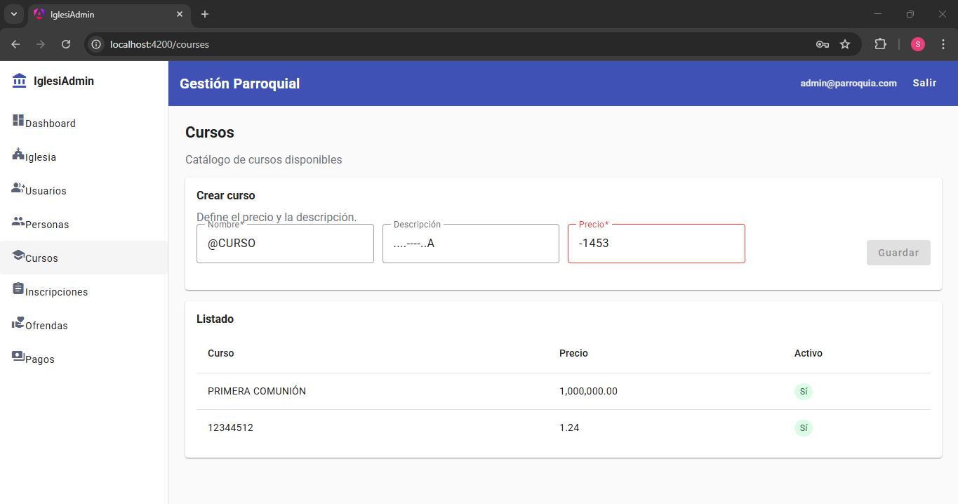
EN LA GESTION DE CURSOS EL NOMBRE PUEDE SER CUALQUIERA CON NÚMEROS Y LETRAS, LA DESCRIPCIÓN NO ESTA GUARDANDO, EL PRECIO NO PUEDE SER NEGATIVO ESTA OK, GUARDA BIEN

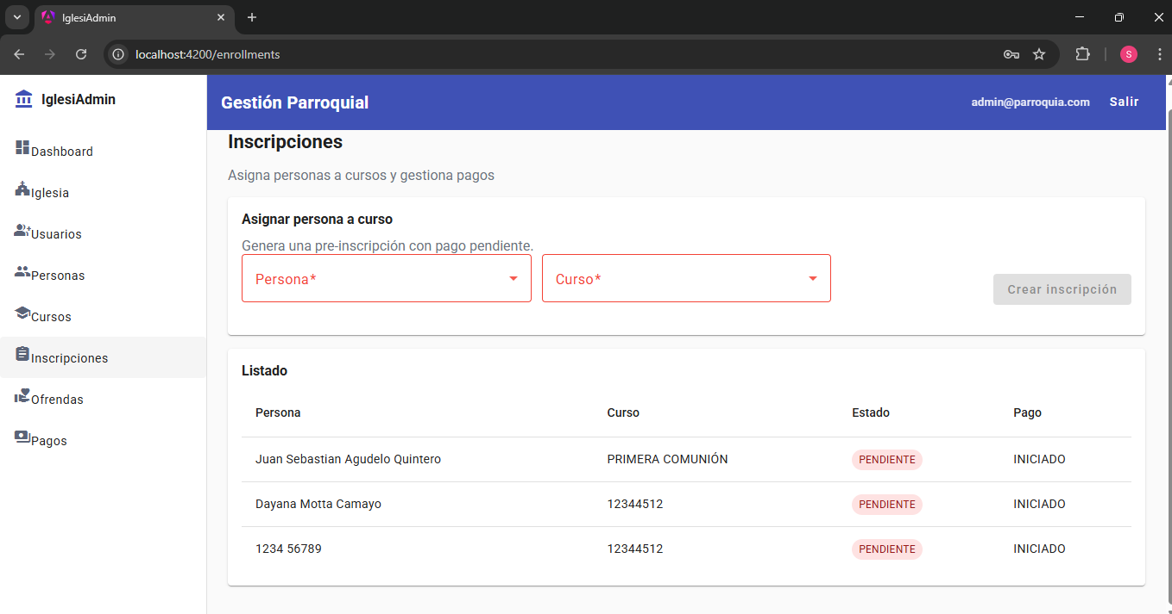
EN LAS INCRIPCIONES PERMITE SELECCIONAR LA PERSONA Y ASOCIARLA AL CURSO CREA LA INSCRIPCION OK

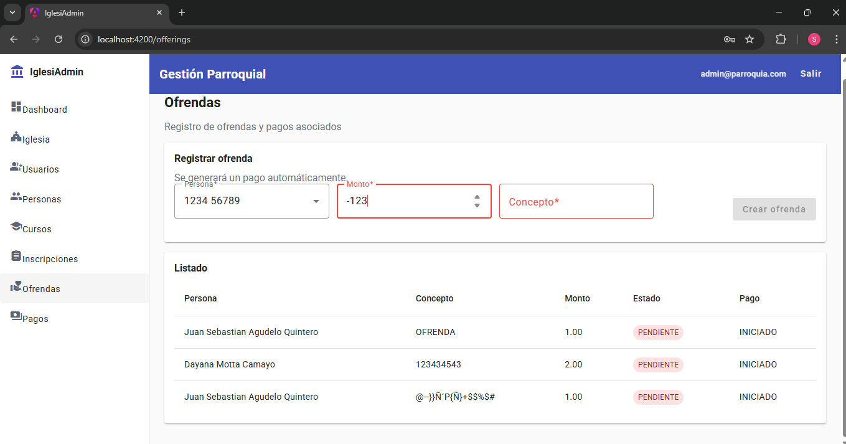
EN EL REGISRO DE OFRENDA OBLIGA Q SE SELECCIONE LA PERSONA SE COLOQUE UN MONTO Y UN CONCEPTO, NO PERMITE Q EL MONTO SEA NEGATIVO, GUARDA LA INFORMACIÓN CORRECTAMENTE

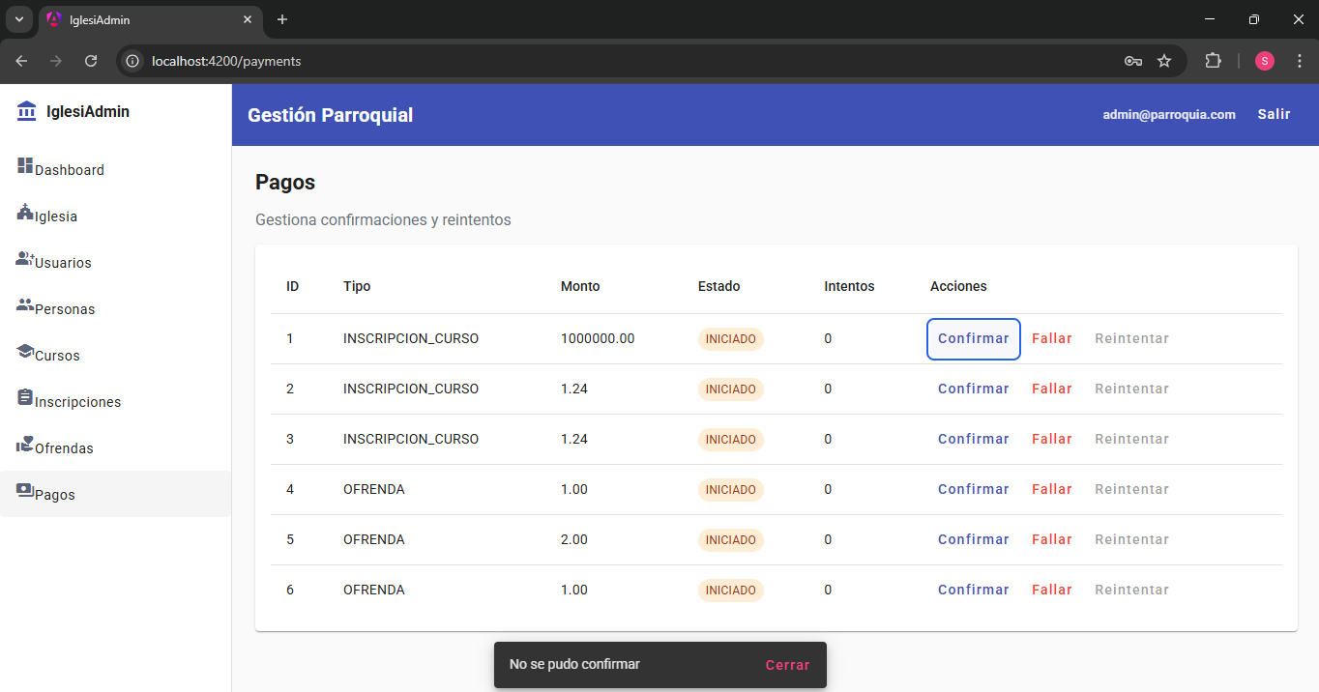
EN PAGOS NO DEJA CONFIRMAR EL PAGO SALE ERROR NO SE PUDO CONFIRMAR, TAMPOCO FUNCIONA EL BOTON FALLAR Y NO EXISTE EL BOTON REINTENTAR ES SOLO LA PALABRA

